بررسی تیپ کانهزایی کانسار مس آبگاره (جنوب دامغان) بر پایه شواهد کانیشناسی، دگرسانی و زمینشیمیایی
راضیه، مهابادی^{*1}؛ فرجا...، فردوست²
¹دانشجوی کارشناسی ارشد زمینشناسی اقتصادی، دانشگاه صنعتی شاهرود؛ mohabadi@chmail.ir
²دکتری زمینشناسی اقتصادی، عضو هیئت علمی دانشگاه صنعتی شاهرود

چکیده
کانسار مس آبگاره در 140 کیلومتری جنوبغرب شاهرود و بخشی از مجموعه آتشفشانی-رسوبی نوار طرود-چاهشیرین است که در حاشیه شمالی پهنه ساختاری-رسوبی ایران مرکزی واقع شده است. فعالیتهای ماگمایی و آتشفشانی در این پهنه از ائوسن تا میوسن باعث دگرسانی و کانیزاییهاي گرمابی گسترده و متعددي شده است که عمدتاً در ارتباط با رویدادهاي فررورانش میباشند. محدوده کانسار از نظر سنگشناسی شامل سنگهای آتشفشانی با ترکیب آندزیت، آندزیت بازالتی و بازالت و به مقدار کمتر آذرآواری (کریستالتوف) به سن ائوسن میانی-بالایی میباشد. قابل ذکر است که شکستگیهای حاصل از عملکرد گسلها در سنگهاي منطقه، محل مناسبی برای نفوذ محلولهای گرمابی ایجاد کرده و کنترلکننده اصلی کانیسازی محسوب میشوند. براساس مشاهدات صحرایی و مطالعات کانهنگاری، کانهزایی در دو مرحله هیپوژن و سوپرژن و هوازدگی صورت گرفته که کانههای زون هیپوژن را عموماً پیریت، کالکوپیریت و بورنیت تشکیل میدهند. بهعلاوه، بخش اعظم کانههای فاز اصلی کانهزایی به دليل قرار داشتن در زون اکسيدان-سوپرژن از بين رفته و کانیهای ثانویه مس نظير کالکوسیت،کووليت، مالاکيت و کریزوکولا به جای آنها تشکيل شدهاند. از انواع دگرسانی که در سنگهای منطقه رخ داده میتوان به آرژیلیتی، سریسیتی، سیلیسی، کربناتی، کلریتی و اکسیدهای آهن اشاره نمود. بر پایه مطالعات زمینشیمیایی مس با عناصر Ag، As، Sb، Sn و W دارای همبستگی معنیداری است. با بررسی کلیه خصوصیات کانیشناسی، دگرسانی و زمینشیمیایی منطقه مورد مطالعه و مقایسه آنها با کانسارهای مشابه اپیترمال نشان میدهد که سامانه رگهای آبگاره در یک محیط اپیترمال سولفیداسیون پایین تشکیل شده است.
کلیدواژه: کانهزایی، اپیترمال سولفیداسیون پایین، مس آبگاره، طرود-چاهشیرین.

Investigations about type of mineralization of the Abgareh copper deposit (south of Damghan) based on mineralogy, alteration and geochemistry evidences

Raziyeh, Mahabady*¹; Farajollah, Fardoost²
¹M.Sc.student in Economic Geology, Shahrood University of Technology, mohabadi@chmail.ir
²Ph.D.Assistant Professor in Economic Geology, Shahrood University of Technology

Abstract
Abgareh copper deposit located in 140 km southwest of shahrood and part of a volcanic-sedimentary Torud-Chah shirin belt that has facies in the northern edge Structural-sedimentary zones of Central Iran. Extensive and numerous alteration and mineralization were formed by Magmatic and volcanic activity in this zone from Eocene to Miocene and are mainly related to the subduction events in this zone. Field and petrographical studies, deposit area, consist of Andesite, Basaltic andesite and Basalt and contains less includes Tuffit crystal that indicate middle–upper Eocene. Fractures resulting from operation of faults in the rocks of the region have created a favorable location for the influence of hydrothermal solution and it is considered as the main controller of mineralization. According to the field observations and mineralogical studies, the mineralization in the region was carried out in two stages: hypogene and supergene and weathering. Hypogen zone minerals are generally pyrite, chalcopyrite and bornite. Because of existence in Oxidizing-Supergene environment , nearly almost Cu-bearing minerals of the main stage of mineralization have been replaced by secondary Cu Minerals such as chalcocite, covellite, malachite and chrysocolla. The alteration studies have revealed that the main alteration assemblages are comprised of argilitic, sericitic, silicific, carbonatic, chloritic and Iron oxides. According to geochemical studies copper with Ag, As, Sb, Sn and W is a significant correlation. Finally, with studying the all mineralogy, alteration and geochemical properties of the study area and comparison with similar epithelial deposits indicate that the Abgareh vein system is formed in a low-sulfidation epitermal environment.

مقدمه
نوار آتشفشانی-رسوبی طرود-چاهشیرین بهدلیل قرار گرفتن بر روی کمربند فلززایی چاهشیرین-سبزوار-تایباد (آقانباتی، 1383)، میزبان رخدادها و ذخایر معدنی بیشماری نظیر سرب و روي، مس، آهن، نقره و طلا است. در این میان کانسار آبگاره در فاصله 140 کیلومتری جنوبغرب شاهرود و 26 کیلومتری شمالغرب طرود در موقعیت جغرافیایی ״83/14 ´28 35° تا ״36/23 ´31 35° عرض شمالی و ״54/34 ´40 54° تا ״81/0 ´44 54° طول شرقی، در بخش شمالی این نوار قرار گرفته است. قابل ذکر است که این منطقه از جمله مناطق پتانسیلدار برای اکتشاف مس بوده و همچنین، مجموعهای از کانیهای دگرسانی و فلزی را در کنار هم برای مطالعه دقیق یک سامانه گرمابی فراهم کرده است. در پژوهش حاضر به جزئیاتی در زمینه دگرسانی گرمابی، کانهزایی فلزی و مطالعات سنگشناختی سنگهای مرتبط با کانهزایی این سامانه رگهای، بهمنظور درک بیشتر نحوه کانیسازی و تا حد امکان تعمیم آن به مناطق مشابه همجوار پرداخته شده است. بهعلاوه، با توجه به قرارگیری کانسار آبگاره در نوار آتشفشانی-رسوبی طرود-چاهشیرین، تحقیق حاضر میتواند در رابطه با شناخت فعالیتهای ماگمایی و پتانسیل اقتصادی این نوار نیز مفید واقع شود.

بحث
- روش تحقیق
پس از گردآوری و ارزیابی اطلاعات پیشین در رابطه با کانسار آبگاره، بهمنظور درک صحیح رخداد فرآیندهای مختلف کانهزایی و دگرسانی گرمابی از افقهای معدنی و سنگ دیواره دگرسان شده، نمونهبرداری شد. در این راستا، برای شناخت بهتر تغییرات افقهای کانهدار و غیرکانهدار و ارتباط آنها با یکدیگر، 29 مقطع نازک و 28 مقطع صیقلی تهیه و مطالعه گردید. همچنین، 7 نمونه نیز برای تجزیه به روش XRD برای بررسی دگرسانی و انجام مطالعات کانیشناسی پهنههای دگرسان و 12 نمونه برای تجزیه شیمیایی به روش XRF و ICP-MS به آزمایشگاه شرکت مواد معدنی زرآزما فرستاده شد. در نهایت با ترکیب نتایج حاصل از این بررسیها نوع کانیسازی در محدوده مورد مطالعه تعیین گردید.

- زمینشناسی و سنگشناسی
محدوده مورد مطالعه از نظر زمینشناسی در ورقه 100000/1 معلمان (اشراقی و همکاران، 1385) واقع شده است و در حقیقت، بخش کوچکی از منطقه متالوژنی طرود محسوب میشود. بررسیهای انجام شده در خصوص سنگ میزبان کانسار مؤید وجود گدازههای آندزیتی، آندزیت بازالتی و بازالت به همراه رخنمونهای کوچکی از سنگهای آذرآواری (کریستالتوف) است که طی فعالیت ولکانیکی ائوسن میانی-بالایی تشکیل شدهاند (شکل1). این توالیها در مناطق هموار با رسوبات عهد حاضر پوشیده شدهاند. سنگهای آندزیتی با مورفولوژی برجسته، همروند و همشیب با واحد بازالتی، بخش اعظم منطقه را به خود اختصاص دادهاند که کانهزایی اقتصادی منطقه نیز در درون این سنگها رخ داده است. این سنگها از لحاظ ویژگیهای پتروگرافی حاوی درشتبلورهای پلاژیوکلاز، اکسیهورنبلند و بیوتیت در زمینهای شیشهای با بافت پورفیری و گلومروپورفیری میباشد. علاوهبر این، درشتبلورهای پلاژیوکلاز در مناطقی که دگرسانی گرمابی بر این سنگها تحمیل شده، توسط سریسیتهای ریزبلور در مرکز و حاشیه جانشین شده و در مواردی نیز توسط رگههای تأخیری کلسیت قطع شدهاند (شکل2.A). سنگهای آندزیت بازالتی در نمونهدستی به رنگ سبز خاکستری، اکثراً همراه با سنگهای آندزیتی دیده میشوند که تفکیک آنها از یکدیگر بر روی نقشه زمینشناسی عملاً امکانپذیر نیست. تنها تفاوت این سنگها نسبت به سنگهای آندزیتی وجود درشتبلورهای کلینوپیروکسن (از نوع اوژیت) است. بافت غالب این سنگها نیز پورفیری میباشد (شکل2.B). بازالتها در منطقه از گسترش محدودتری نسبت به واحدهای دیگر برخوردار هستند. همچنین، رگه-رگچههای کلسیت در امتداد درزهها و شکستگیهای موجود در این سنگها به خوبی قابل مشاهده است که نشاندهنده فعال بودن چرخه هیدروترمالی بعد از تشکیل بازالتها میباشد. از دید کانیشناسی این بازالتها حاوی درشتبلورهای پلاژیوکلاز و کانیهای فرومنیزین (اولیوین و پیروکسن) هستند که در زمینه میکرولیتی از جنس همین کانیها قرار گرفتهاند (شکل2.C). در بخشهایی از محدوده معدنی، سنگهای آذرآواری (کریستالتوف) بر حسب ترکیب شیمیایی و شدت دگرسانی از خاکستری تیره تا قرمز متغیر است. دانهها در ابعاد ریز بوده و از پلاژیوکلاز، بیوتیت و اکسیهورنبلند با حواشی اکسیده تشکیل شدهاند که به مقدار فراوان در زمینهای خاکستری تا سبز شیشهای قرار گرفتهاند (شکل2.D).

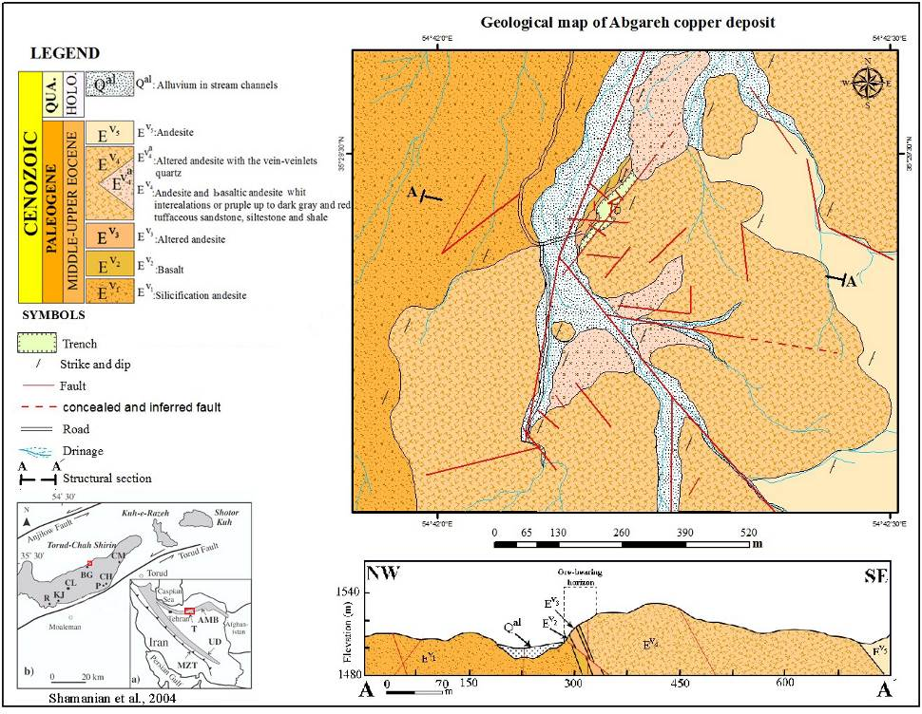
شکل1. نقشه زمینشناسی بزرگمقیاس محدوده معدنی و نیمرخ عرضی آن (براساس تصاویر ماهوارهای Google Earth و برداشتهای صحرایی).

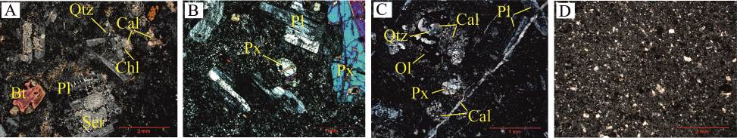
شکل2. A: تصویر میکروسکوپی از سنگهای آندزیتی و دگرسانی پلاژیوکلاز به سریسیت و کلسیت (XPL)، B: تصویر میکروسکوپی از آندزیت بازالتی و حضور کانیهای پلاژیوکلاز و پیروکسن (XPL)، :C تصویر میکروسکوپی از سنگهای بازالتی و ایدنگزیتی شدن کانی اولیوین (XPL)، :D تصویر میکروسکوپی از کریستالتوف و اجزای تشکیلدهنده آن=Pl) .(XPL) پلاژیوکلاز، =Bt بیوتیت، =Ol اولیوین، =Pxپیروکسن، =Cal کلسیت، =Chl کلریت، =Qtz کوارتز)

- بررسی کانهزایی در منطقه مورد مطالعه
مطالعات و پیمایشهای صحرایی صورت گرفته در منطقه و رسم توالی چینهشناسی نشان میدهند که بخش اعظم افقهای کانهزایی در اثر تزریق محلولهای گرمابی در گسلها و درزه و شکستگیها، بهصورت رگه-رگچهای و پرکننده حفرهها و فضاهای خالی تشکیل شدهاند. بدون شک ساختارها و گسلها عامل اصلی کنترلکننده در نقل و انتقال سیالات در منطقه هستند که به نوبه خود سبب توسعه پهنه دگرسانی گسترده شدهاند (شکل3.A و B). قابل ذکر است که سامانه گسلهای منطقه آبگاره دارای روند NE-SW و NW-SE میباشد. رگه کانهدار اصلی نیز به طول 150 متر و عرض 30 متر با روند NE-SW، شکل گرفته که از روند عمومی منطقه تبعیت میکند. بهعلاوه، معدنکاری قدیمی نیز بهصورت حفریاتی در راستای گسلهای منطقه انجام شده است. با توجه به مطالعات صورت گرفته میتوان رخداد و تحول کانهزایی مس را در منطقه در دو مرحله در نظر گرفت. 1) مرحله درونزاد (هیپوژن): نفوذ سیالات داغ کانهدار در طول شکستگیها و تهنشست کانیهای پیریت، کالکوپیریت و بورنیت و 2) مرحله برونزاد (سوپرژن و هوازدگی): نفوذ آبهای سرد جوی و ایجاد کانیهای ثانویه نظیر کالکوسیت، کوولیت، مالاکیت، کریزوکولا و اکسید و هیدروکسیدهای آهن (هماتیت، لیمونیت و گوتیت). در توالی پاراژنتیک کانیسازی سولفیدی، پیریت اولین کانی تشکیل شده توسط محلولهای گرمابی میباشد. این کانی بهصورت دانهپراکنده و پرکننده فضاهای خالی و همچنین همرشد با کالکوپیریت و بورنیت مشاهده میشود (شکل3.D). در مرحله دوم کانهزایی با افزایش غلظت مس، کالکوپیریت و بورنیت توسط کالکوسیت و کوولیت جانشین میشود (شکل3.E). از طرفی طی فرآیندهای سطحی از جمله فرآیندهای برونزاد (هوازدگی و سوپرژن) در منطقه بیشتر کانهزایی مس بهصورت کربنات و سیلیکات مس به همراه اکسید و هیدروکسیدهای آهن (هماتیت، لیمونیت و گوتیت) نمایان میگردد (شکل3.F و G). لازم بهذکر است که حضور اکسید و هیدروکسیدهای آهن در محدوده معدنی، نشانگر شرایط اکسیدی سیالات گرمابی میباشد (Tristá-Aguilera et al., 2006). در برخی مقاطع، مگنتیت از حاشیه و در امتداد شکستگیها و سطوح رخ در حال تبدیل شدن به هماتیت (مارتیتی شدن) میباشد (شکل3.H). بافت رگه-رگچهای، شکافهپرکن، شعاعی، جانشینی و دانه پراکنده از جمله عمدهترین بافتهای مشاهده شده در رخداد کانهزایی منطقه به شمار میروند که در این میان بافتهای رگه-رگچهای، پرکننده فضاهای خالی و جانشینی، دیرزاد بودن فرآیند کانیسازی در منطقه آبگاره را نشان میدهند. افزون بر آن پس از کانیسازی، رگه-رگچههایی تأخیری از نوع کلسیت در سنگ میزبان رخ داده است. کلسیت، کوارتز، ژیپس نیز مهمترین کانیهای باطله در کانسار آبگاره محسوب میشوند.

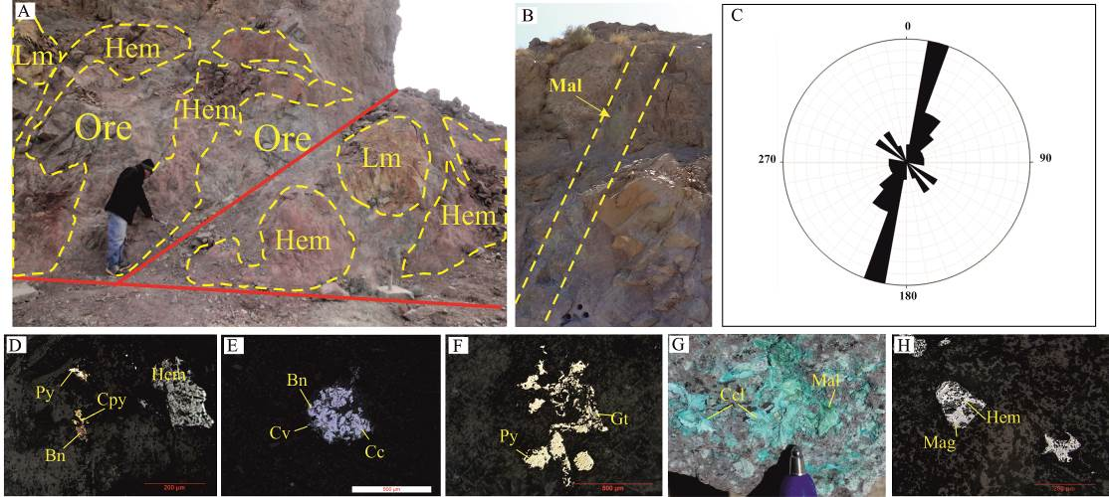
شکل3. A و:B حضور گسلها و ارتباط آنها با کانهزایی مس (زاویه دید به سمت جنوبشرق)، :C نمودار گلسرخی فراوانی رگههای کانهدار در کانسار مس آبگاره، :D همرشدی کالکوپیریت و بورنیت با پیریت به همراه هماتیت (PPL)، :E جانشینی بورنیت توسط کالکوسیت و در نهایت کوولیت (PPL)، :F پیریت در حال تبدیل شدن به گوتیت (PPL)، :G تصویر نمونهدستی مالاکیت و کریزوکولا با بافت شعاعی، :Hمارتیتی شدن و تبدیل مگنتیت به هماتیت (PPL). (Mag= مگنتیت، Py= پیریت،Cpy = کالکوپیریت، Bn= بورنیت، Cc= کالکوسیت، Cv= کوولیت، Mal= مالاکیت، Ccl= کریزوکولا، Hem= هماتیت، Gt= گوتیت، Lm= لیمونیت)

- دگرسانی گرمابی
طی بررسیهای گسترده در منطقه مورد مطالعه، 6 نوع دگرسانی مجزا، از جمله سریسیتی، سیلیسی، آرژیلیتی، کربناتی، کلریتی و اکسیدهای آهن مرتبط با تشکیل رگه و کانهزایی شناسایی شد. براساس نتایج این مطالعه، دگرسانیهای سریسیتی، سیلیسی و آرژیلیتی با نزدیک شدن به رگهها افزایش مییابند که در اغلب کانسارهای گرمابی در ارتباط با شکستگیها و فضاهای خالی تشکیل میشوند (شکل4.A). با ادامه فرآیند دگرسانی، کربناتی شدن، دگرسانی غالب در منطقه بوده و در بیشتر موارد با این دگرسانیها همپوشی دارد. دگرسانی کلریتی نیز در محدوده مورد مطالعه از گسترش وسیعتری برخوردار است و ظاهری سبز تا قهوهای رنگ به سنگ داده است. این دگرسانی در فاصله دورتری نسبت به رگه کانهدار دیده میشود. در محدوده معدنی، بعضی از نقاط بهدلیل آغشتگی به اکسید و هیدروکسیدهای آهن به رنگهای قرمز و زرد دیده میشود. حضور این اکسیدهای آهن در درون شکافهای سنگ میزبان، حاکی از حضور جریان سیالی دارد که به راحتی پیریت و کالکوپیریت را تجزیه و ترکیبات اکسید آهن را به خصوص درون درز و شکافهای سنگها برجای گذاشته است. جهت شناخت رفتار زمینشیمیایی عناصر و فرآیندهای زمینشیمیایی درگیر در حین دگرسانیهای گرمابی و همچنین روابط بین سنگ مادر و محصولات دگرسانی، نمودارهای غنیشدگی-تهیشدگی عناصر ترسیم شد (شکل4.B). در منطقه تا حدی شاهد غنیشدگی نسبت به Cr میباشیم. البته این غنیشدگی صرفاً بدین معناست که Cr موجود در سنگ میزبان طی مراحل مختلف دگرسانی حتی در حضور محلولهای اسیدی قوی و با وجود خروج سایر عناصر، از سنگ خارج نشده است. همچنین شاهد غنیشدگی عناصر Ag و As هستیم. لازم به یادآوری است که وجود آرسنیک میتواند به انتقال یونهای فلزی کمک شایانی کند. مقدار Al نیز بهسبب تشکیل کانیهای رسی مانند ایلیت افزایش پیدا کرده است. از طرفی نمونههای دگرسان منطقه تهیشدگی نسبت به Co، Ni، Mo و Sb نشان میدهند. Ni⁺² از لحاظ بار و شعاع یونی شبیه Mg⁺² و Fe⁺² است و در ساختمان کانیهای مافیک حضور دارد. قابل ذکر است که شستوشوی اسیدی میتواند سبب خروج این عنصر از سنگ و سبب تهیشدگی آن در منطقه شود. غنیشدگی K را میتوان در ارتباط با تشکیل کانیهای رسی و سریسیت در منطقه دانست. بهعلاوه، Ca نیز بهسبب تأثیر سیالات گرمابی و تجزیه کانیهای پلاژیوکلاز و پیروکسن و همچنین تحت تأثیر دگرسانی کربناتی در منطقه افزایش پیدا کرده است.

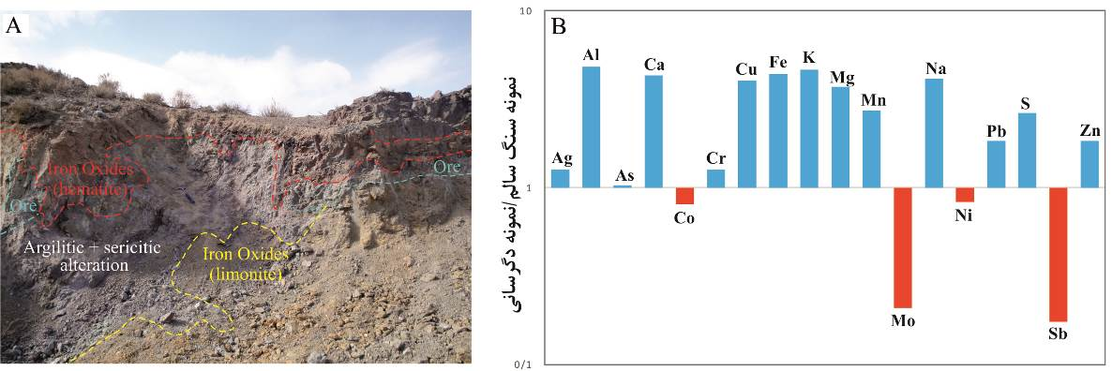
شکل4. A: تصویر صحرایی از پهنهبندی دگرسان در مجاور رگههای کانهدار (زاویه دید بهسمت شمالغرب)، B: نمودار تهیشدگی و غنیشدگی برخی عناصر در نمونههای دگرسان شده نسبت به نمونهسنگ سالم در منطقه آبگاره.

- پراکندگی و همبستگی برخی عناصر در مقطع لیتوژئوشیمیایی منطقه آبگاره
به منظور روشن شدن چگونگی توزیع زمینشیمیایی عناصر مختلف در توالی سنگ میزبان و ماده معدنی موجود در کانسار آبگاره، اقدام به تهیه مقطع لیتوژئوشیمیایی از کانسار مذکور شد (شکل5). همانطور که مشاهده میگردد، Cu با Ag در افقهای کانهدار دارای بیشترین فراوانی میباشد و تغییرات این عناصر در بخشهای مختلف مقاطع لیتوژئوشیمیایی مشابه بوده است که نشاندهنده همبستگی مثبت میان این عناصر میباشد (Agangi and Reddy, 2016). اگرچه کانیهای حاوی نقره بهصورت مستقل در کانسارهای مورد مطالعه مشاهده نشده است، ولی انتظار میرود که در شبکه کانیهای دیگر از جمله کالکوپیریت و کالکوسیت قرار گرفته باشد، زیرا این کانیها میزبان خوبی برای این عنصر بهشمار میروند. از طرفی Cu با عناصر As، Sb، Sn و W نیز همبستگی مثبت دارد. این درحالی است که عناصر Pb، Zn و Fe روندی متفاوت با Cu را نشان میدهند که حاکی از همبستگی منفی میان این عناصر با Cu است. همانطور که میدانید، Cu تحت شرایط اکسیدان و pH متوسط تا پایین، دارای محدوده قابلیت انحلال وسیعی میباشد، این در حالی است که Fe تحت این شرایط از انحلال کمتری برخوردار است. لذا، این تفاوت منجر به جدایش Cu از Fe میشود. Pb و Zn نیز به سمت بخشهای کانهزایی کاهش نشان میدهند که احتمالاً با تحرکپذیری بالای این عناصر ارتباط دارد.

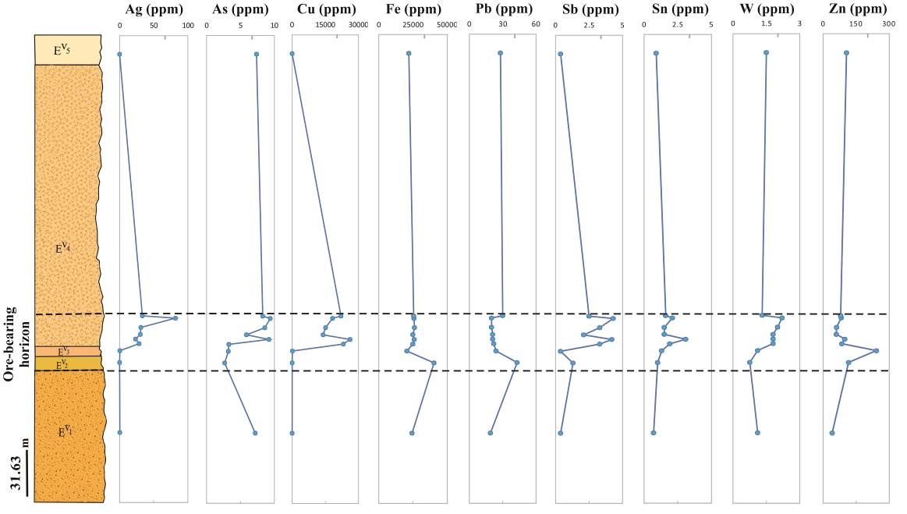
شکل5. میزان تغییرات تعدادی از عناصر در مقطع لیتوژئوشیمیایی رخنمونهای سطحی کانسار مس آبگاره (براساس دادههای ICP-MS).

- مقایسه کانسار رگهای آبگاره با کانسارهای اپیترمال در سایر نقاط ایران
جهت دستیابی به تیپ احتمالی کانهزایی مس و عناصر همراه در منطقه مورد مطالعه، بهطور کلی در (جدول 1)، مقایسهای در خصوص ویژگیهای کانیسازی محدوده معدنی با برخی از ویژگیهای کانسارهای اپیترمال در سایر نقاط ایران صورت پذیرفت. با توجه به بررسیهای صورت گرفته، شباهتهای بسیار زیادی میان کانسار مس آبگاره با کانسارهای اپیترمال با سولفیداسیون پایین مشاهده میشود. قابل ذکر است که در سنگهای آتشفشانی ترشیری ایران و بسیاری از کشورهای دیگر شاهد سامانه رگهای با کانیسازی فلزات پایه و گرانبها هستیم. لذا مطالعه و اکتشاف این تیپ کانهزاییها میتواند بسیار جدی باشد، چرا که مطالعات انجام گرفته تاکنون نشان میدهند که کشور ما از پتانسیل بالایی برای کانسار گرمابی رگهای برخوردار است. لازم به ذکر است که این ذخایر در موقعیت کمان ماگمایی مرتبط با پهنه فرورانش قارهای قرار میگیرند.

جدول1- تیپ کانهزایی کانسار مس آبگاره در مقایسه با برخی از ویژگیهای کانسارهای اپیترمال با سولفیداسیون پایین در سایر نقاط ایران.
ویژگیهای شاخص | آبگاره (جنوب دامغان) | نیکوییه (غرب استان قزوین) | کالچویه (جنوبغرب نائین) | دارستان (جنوب-جنوبشرق دامغان)
محیط تکتونیکی | حاشیه فعال قارهای | کمان حاشیه قارهای | فرورانش (حاشیه فعال قارهای) | کمان آتشفشانی حاشیه فعال قارهای
سری ماگمایی | کالکآلکالن | کالکآلکالن | کالکآلکالن | کالکآلکالن
سنگ میزبان و همراه | آندزیت، آندزیت بازالتی، بازالت و توف | توف، ریوداسیت و آندزیت-آندزیتبازالت | گدازههای پیروکسن آندزیت، تراکیآندزیت، ماسهسنگ توفی و لیتیکتوف | آندزیت و توفبرش آندزیتی و داسیتی
سن | ائوسن میانی- بالایی | ائوسن | ائوسن | ائوسن میانی
کانیشناسی کانسنگ | پیریت، کالکوپیریت، بورنیت، کالکوسیت، کوولیت، مالاکیت و کریزوکولا | مگنتیت، پیریت، کالکوپیریت، بورنیت، گالن، اسفالریت، کالکوسیت، کوولیت، مالاکیت، سروزیت، هماتیت و گوتیت | کالکوپیریت، گالن، پیریت، مگنتیت، بورنیت، کالکوسیت، کوولیت، گوتیت، هماتیت، مالاکیت، آزوریت و کوپریت | کالکوپیریت، پیریت، طلا، کالکوسیت، کوولیت، مالاکیت، آزوریت، اسپيكولاريت و هیدروکسیدهای آهن
کانیهای باطله | کوارتز، کلسیت و ژیپس | کوارتز و کلسیت | کوارتز، کلسیت و باریت | کوارتز، کلسیت، باریت، کانیهای رسی و هماتیت
دگرسانیهای مرتبط با کانهزایی | سیلیسی، آرژیلیتی حدواسط، سریسیتی، کربناتی، کلریتی و اکسیدهای آهن (هماتیت و لیمونیت) | سیلیسی، آرژیلیتی، سریسیتی و پروپیلیتی | سیلیسی و پروپیلیتی | سیلیسی، آرژیلیتی و کلریتی-پروپیلیتی
ساخت و بافت کانیسازی | رگه-رگچهای، پرکننده فضاهای خالی، دانهپراکنده، شعاعی و جانشینی | رگه-رگچهای، نواری، تودهای، دانهپراکنده، پرکننده فضاهای خالی، برشی، کلوفرم، تیغهای، جانشینی، اسفروئیدال و اکسلوشن | رگه-رگچهای، پرکننده فضاهای خالی، منطقهای، جانشینی، افشان، خوشهانگوری و برشی | رگه-رگچهای، پرکننده فضاهای خالی و شانهای
عناصر معدنی | Cu-Ag | Au-Ag-Pb-Zn-Cu-Fe | Cu-Au | Cu-Au
منبع | تحقیق حاضر | آقاجانی مرسا و همکاران، 1395 | مهوری و همکاران، 1388؛ حسینیدینانی و همکاران، 1391 | راستاد و همکاران، 1377، 1379؛ Mehrabi et al.,2015

نتيجهگيري
بررسیهای صورت گرفته در خصوص توالی لیتولوژیکی منطقه مؤید وجود سنگهای آتشفشانی با ترکیب کلی بازیک (بازالت) و حدواسط (آندزیت و آندزیت بازالتی)، همراه با سنگهای آذرآواری (کریستالتوف) میباشد که طی فعالیت ولکانیکی ائوسن میانی-بالایی تشکیل شدهاند. قابل ذکر است که سامانه رگهای آبگاره بهصورت رگه-رگچهای و پرکننده فضاهای خالی در مجموعهای از سنگهای آتشفشانی با ترکیب غالب آندزیتی رخ داده است. براساس ماهیت آتشفشانی-رسوبی توالی میزبان در منطقه طرود بهنظر میرسد که کانسار مس آبگاره در پهنه فرورانش حاشیه قارهای تشکیل شده است و سیستم گرمابی موجود در طول گسلها، عامل اصلی تشکیل این نهشتهها بوده است. از نظر شرایط تشکیل، کانیسازی به دو فرم هیپوژن (پیریت، کالکوپیریت، بورنیت و کالکوسیت اولیه) و سوپرژن و هوازدگی (کالکوسیت ثانویه، کوولیت، مالاکیت و کریزوکولا) در محدوده معدنی قابل تشخیص است که بهصورت رگه-رگچهای، شکافهپرکن، شعاعی، جانشینی و دانه پراکنده میباشند. از مهمترین شاخصهای منطقه، رخداد گسترده انواع دگرسانی از جمله سریسیتی، سیلیسی، آرژیلیتی، کربناتی، کلریتی و اکسیدهای آهن میباشد که بر پایه مطالعات میکروسکوپی و XRD حضور آنها به اثبات رسیده است. بهعلاوه، در پهنههای دگرسانی همراه با کانهزایی شاهد تهیشدگی نسبت به عناصر Co، Ni، Mo و Sb میباشیم. همچنین، بررسی همبستگی عناصر در مقطع لیتوژئوشیمیایی نشان میدهد که مس با عناصر Ag، As، Sb، Sn و W دارای همبستگی معنیدار و با عناصر Pb، Zn و Fe دارای همبستگی منفی میباشد که این همبستگیها با شواهد کانهنگاری (پاراژنز و توالی همبود کانیها) همخوانی دارد. در نهایت تلفیق یافتههای زمینشناسی و سنگشناسی، کانیشناسی، دگرسانی، زمینشیمیایی و مقایسه آن با کانسارهای اپیترمال بیانگر این مطلب است که رگهها و مجموعه کانیهای دگرسانی گرمابی مشاهده شده در منطقه مورد مطالعه قابل قیاس با کانسارهای اپیترمال سولفید پایین میباشد.
منابع
- اشراقي ص.ع. و جلالي ا، (1385) "نقشه زمينشناسي 1:100000 معلمان" سازمان زمينشناسي و اکتشافات معدني کشور، تهران.
- آقانباتی س.ع، (1383) "زمینشناسی ایران" چاپ اول، سازمان زمینشناسی و اکتشافات معدنی کشور، تهران، ص 608.
- آقاجانی مرسا س، امامی م.ه، لطفی م، قلیزاده ک. و قاسمس سیانی م، (1395) "منشاء رگههای پلیمتال اپیترمال در منطقه نیکوییه (باختر قزوین) براساس مطالعات کانیشناسی، دگرسانی و میانبار سیال" فصلنامه علوم زمین، دوره 25، شماره 99، ص 168-157.
- حسینیدینانی ه، باقری ه. و شمسیپور دهکردی ر، (1391) "مطالعات کانهسازی و زمینشیمی اندیس مس کالچویه (جنوبغرب نائین)" مجله زمینشناسی اقتصادی، دوره 4، شماره 2، ص 256-241.
- راستاد ا، رشیدنژاد عمران ن.ا. و تاجالدین، ح.ع، (1377) "زمینشیمی و عوامل کنترلکننده کانهسازی طلا-مس در اثر معدنی دارستان (جنوب دامغان)" دومین همایش انجمن زمینشناسی ایران، انجمن زمینشناسی ایران.
- راستاد ا، تاجالدین ح.ع، رشیدنژاد عمران ن.الف. و باباخانی، ع.ر، (1379) "خاستگاه و پتانسيل طلا (مس) در محدوده معدني دارستان-باغو (جنوب دامغان)" فصلنامه علوم زمین، شماره 36-35، ص 79-60.
- مهوری ر، شمسیپور ر، باقری ه، نقرهئیان م. و مکیزاده م.ع، (1388) "مطالعات کانیشناسی و سیالات درگیر در کانسار مس-طلا کالچویه، شرق اصفهان" مجله زمینشناسی اقتصادی، دوره 1، شماره1، ص 47-55.

- Agangi A. and Reddy S.M. (2016) “Open-system behaviour of magmatic fluid phase and transport of copper in arc magmas at Krakatau and Batur volcanoes, Indonesia” Journal of Volcanology and Geothermal Research, 327, pp 669-686.
- Mehrabi B. Ghasemi S.M. and Tale F.E. (2015) “Structural control on epithermal mineralization in the Troud-Chah Shirin belt using point pattern and Fry analyses, north of Iran” Geotectonics, 49(4), pp 320-331.
- Tristá-Aguilera D. Barra F. Ruiz J. Morata D. Talavera-Mendoza O. Kojima S. and Ferraris F. (2006) “Re–Os isotope systematics for the Lince–Estefanía deposit: constraints on the timing and source of copper mineralization in a stratabound copper deposit, Coastal Cordillera of Northern Chile” Mineralium Deposita, 41(1), pp 99.

